Как распознать зависимость от гаджетов у ребенка?  - Ребёнок перестаёт интересоваться реальной жизнью: не играет в игрушки, не стремиться к общению со сверстниками, хочет побыть один, быстро меняет настроение  - Ребёнок «торгуется» за право взять гаджет  - Отношения с родителями отходят для ребёнка на второй план, и вместо совместного занятия он так же предпочитает проводить время с планшетом или компьютером.  - Утрата чувства времени  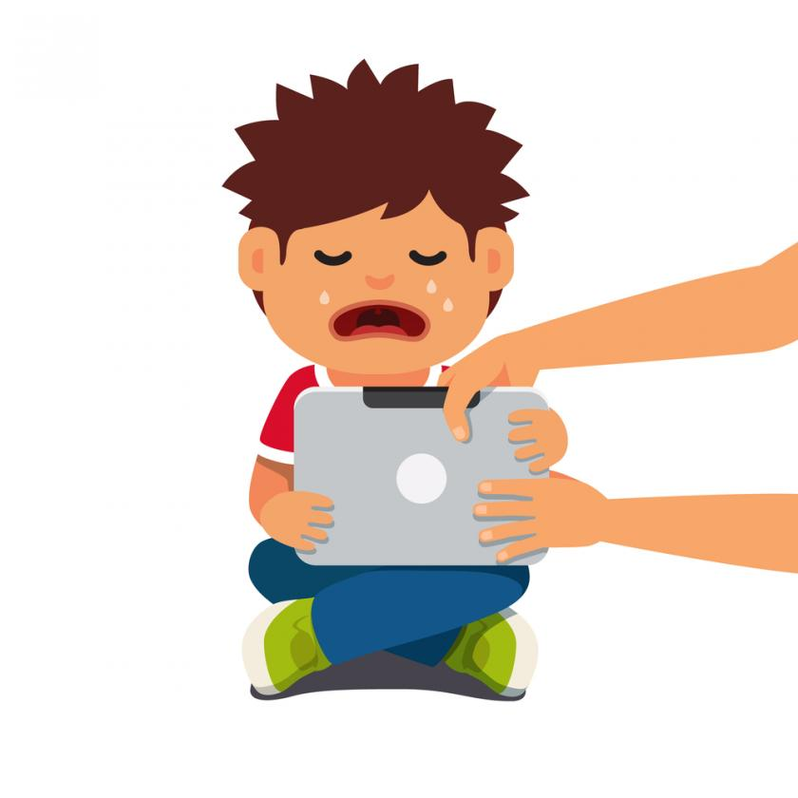  - Попытки ограничить время за играми и мультиками вызывают бурный протест и истерику. | За или против гаджетов?  В современном мире, дети и взрослые не представляют жизнь без телефонов, планшетов, компьютеров и многих других умных устройств. Но как понять нужны ли они ребенку?  Положительное влияние гаджетов на ребенка  - Развитие познавательных процессов и получение новых знаний. Некоторые компьютерные игры и приложения способствуют развитию внимания, памяти, логического мышления, учат читать, считать, рисовать, позволяют ребёнку получить новые знания об окружающем мире.  Отрицательное влияние гаджетов на ребенка  - Негативное влияние на здоровье и физическое развитие: ухудшение зрения, слуха, малоподвижный образ жизни (возможность искривления осанки), страдает мелкая моторика рук  - Нарушение кругозора  - Снижение творческой активности.  - Вытеснение интересов, отношений и привязанностей в виртуальное пространство.  - Перенос виртуальных событий в реальность  - Растет агрессивность и раздражительность |  |  | МДОУ «Детский сад №126»  Ярославль.  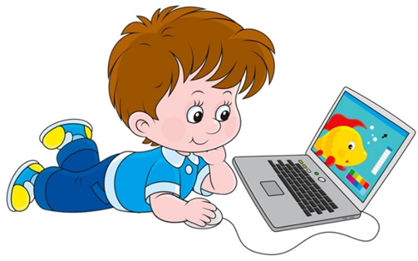  Буклет для родителей детей дошкольного возраста  «Гаджеты в раннем возрасте»  Воспитатель  Золова Юлина Анатольевна
Правила использования компьютеров и гаджетов детьми  - Знакомить ребенка с данными устройствами стоит не ранее трех лет  - В раннем возрасте работа должна протекать под контролем родителей  - В 3-4 года можно проводить за гаджетом или компьютером не более 15-20 минут в день; в 4-5 лет – не более 20-25 минут; в 6-8 лет – не более часа; в 9-16 лет – не более 2-3 часов  - Расстояние от глаз до дисплея устройства должно составлять 50-70 см  - Яркость дисплея должна быть низкой  - При использовании устройства локти ребенка не должны висеть – необходима опора  - Под компьютерным столом рекомендуется установить подставку для ног, чтобы предотвратить негативное воздействие на них длительного сидения  - При работе с устройством спина ребенка должна быть прямой |  | Советы родителям:  - Больше общайтесь с ребенком, обсуждайте с ним свои и его чувства.  - Повышайте самооценку ребенка – поощряйте и хвалите детей.  - Не стоит давать гаджеты ребенку перед сном, т.к. они вызывают перевозбуждение и могут возникнуть проблемы со сном.  - Стимулируйте разнообразную занятость ребенка. Приобщайте его к домашним делам.  - Покажите личный пример. Дети всегда копируют взрослых.  - Наберитесь терпения для противостояния манипуляции со стороны ребенка.  - Обязательно наличие у ребенка альтернативных увлечений: чтение книг, рисование, танцы, лепка, все, что приносит удовольствие  - Интересуйтесь, чем занимается ваш ребенок за компьютером. Будьте вместе, рядом с ребенком.  - Учите ребенка общаться, мириться, договариваться со сверстниками. | !!!Тест на выявление степени зависимости от виртуальной среды у ребенка  Нужно обратиться к ребенку с какой-либо просьбой в тот момент, когда он сидит за любым гаджетом и отследить реакцию ребенка на просьбу:  Ребенок не откликается на просьбу, не слышит, не прерывает игру – такое поведение свидетельствует о наличии зависимости и требует от родителей срочного принятия действий  Ребенок откликается на просьбу со второго или третьего раза, недоволен, огрызается – такое поведение может быть при начинающейся зависимости  Ребенок откликается со второго или третьего раза, демонстрирует недовольство, огрызается – это признаки начинающейся зависимости  Ребёнок легко откликается на просьбу, забывает о гаджете – такое поведение демонстрирует полную свободу от гаджетов  